НАЦІОНАЛЬНИЙ ТЕХНІЧНИЙ УНІВЕРСИТЕТ УКРАЇНИ

«КИЇВСЬКИЙ ПОЛІТЕХНІЧНИЙ ІНСТИТУТ

імені Ігоря Сікорського»

Факультет прикладної математики

Кафедра прикладної математики

Звіт

до етапу №3 курсової роботи

із дисципліни «Бази даних та інформаційні системи»

на тему

«Формування груп студентів»

|  |  |
| --- | --- |
| Виконав: | Керівник: |
| студент групи КМ-31 | Терещенко І.О. |
| Бондаренко В.Р. |  |

Київ — 2016

ЗМІСТ

ВСТУП 3

1 ОСНОВНА ЧАСТИНА 4

1.1 Діаграмма послідовностей для звичайних користувачів 4

1.2 Діаграмма послідовностей для University 5

1.3 Діаграмма послідовностей для Admin IS 6

ВИСНОВКИ 7

ВСТУП

Побудувати діаграми послідовностей згідно до стандарту UML для користувачів інформаційної системи “ Формування груп студентів ”.

1 ОСНОВНА ЧАСТИНА

1.1 Діаграмма послідовностей для звичайних користувачів

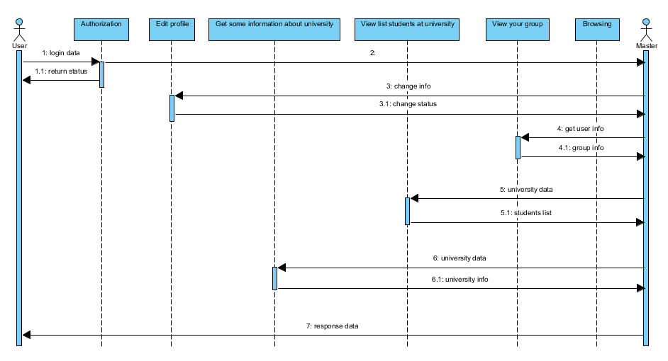

Для користувача все починається з авторизації.Після він може або редагувати свої дані ,або переглянути ті чи інші списки студентів.

1.2 Діаграмма послідовностей для University

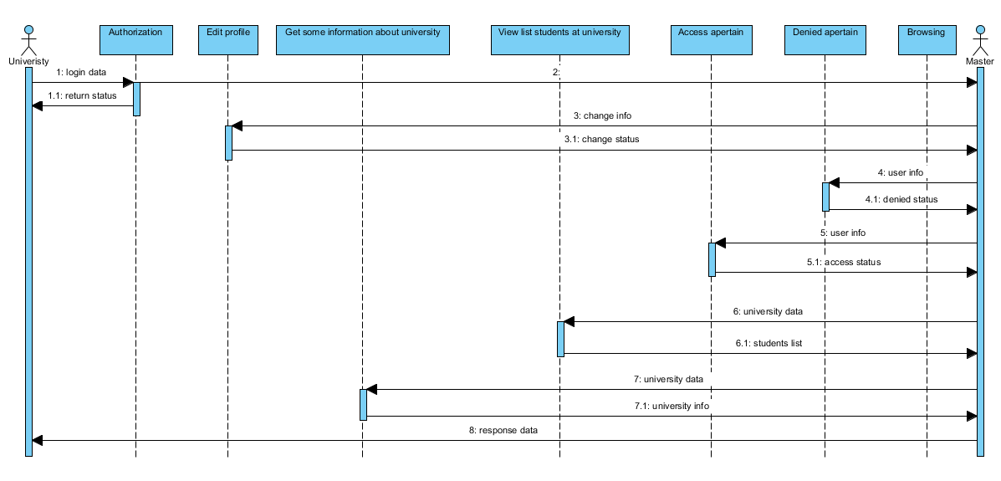

Різниця між юзером полягає в тому,що у представників є можливість підтверджувати ,відхиляти або удаляти належність студента до лав певного ВУЗу.

1.3 Діаграмма послідовностей для Admin IS

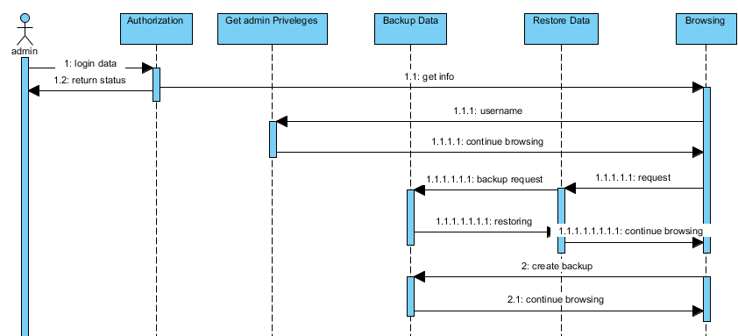

Адмін може надати права адміна користувачу ,зробити бєкап та відновити данні через нього.

ВИСНОВКИ

При виконанні даного етапу курсової роботи було розроблено діаграми послідовностей для таких користувачів інформаційної системи, як звичайний користувач, представник від ВНЗу та адміністратор інформаційної системи. До кожної діаграми додано її опис.